**Саламатсыздарма құрметті студенттер**

Анвар Исмаилов атындағы кәсіптік колледжі

Сабағыма қош келдіңіздер!

**Тақырып Жеңді жең ойындысына қосу.**

Пәні:Материалды көркем өндеу шеберлігі.

* 1. Негізгі бұйымға жеңді бор сызықтырымын белгіленген белгілері бойынша бірінші түйіреуіштерді қолтық ойындысына түйреп шығамыз(1-сурет), сосын түйреуіштер көмегімен жеңімізді қолтық ойындысына біріктіреміз(2-сурет). Түйреуіштерді ұолтық ойындысына айналдыраа түйреп болсақ, ашық түсті жіппен уақытша көктейміз.(3-сурет).

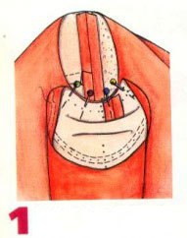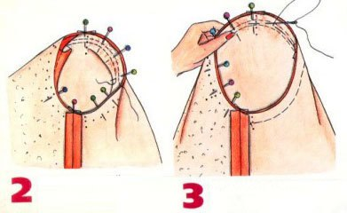

* 1. Көктеп болған соң тігін машинасында сырып тігеміз.(4-5 сурет)

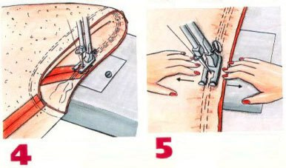

* 1. Тігіп болған соң ылғалды-жылулықпен өңдейміз.(6-сурет).

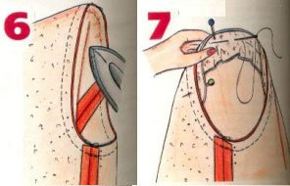

**Жеңді бұйымға біріктіру процесіміз аяқталды (15а-сурет).**

**15а**[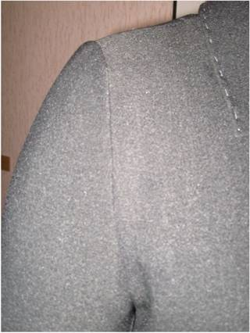](http://www.liveinternet.ru/journal_proc.php?action=redirect&url=http://sewingschool.ru/articles/images/sew_sleeve/sew_sleeve_30_b.jpg)

**Әдебиеттер тізімі.**

**1. « Әйелдер және балалар киімдерін дайындау технологиясы». Қ.Қучарбаева.**

**Т. Амреева, Г.Чмекеева. Астана: Фолиант 2010ж**

**2. «Киімді конструкциялау және тігу технологиясы» А. Асанова, Г.Тастанбекова Астана:Фолиант 2008**

**3. Бұйымның түйіндік өңделуі Т. Сулейменова. Астана: Фолиант 2009**

**4. «Ұлттық киімдерді жобалау және тігу технологиясы» С. Асанова. Астана2008ж.**

**5. Киімді модельдеу және көркемдік безендіру Г.Ә.Тәкішева, Б.Е. Асанова Астана: Фолиант 2008**

**6. «Тігін мамандығы» Б.Хамидолла, Қ.Жоламанова. Астана:Фолиант 2009**

**7. «Тігін бұйымының технологиясы» -Л. Куатбекова, Ү. Келесова. Астана-2010ж.**

**Үйге тапсырма: Осы тақырыпты толығымен танысу.**